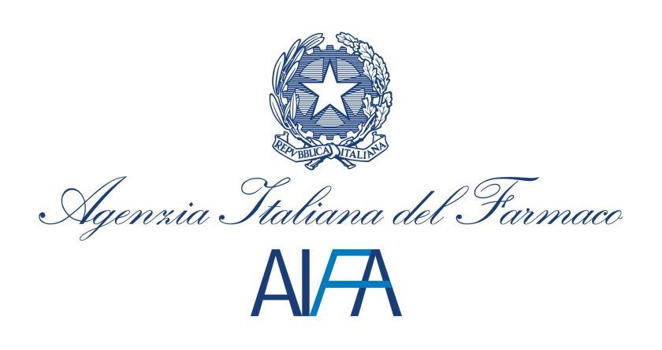
Comunicato n°296 14 maggio 2013

Pani: soddisfazione per dichiarazioni ISS e CNT
Il Direttore Generale dell'AIFA, Luca Pani, esprime “viva soddisfazione per le dichiarazioni del Dr. Nanni Costa Direttore del Centro Nazionale Trapianti che dall'alto della sua esperienza conferma come i prodotti cellulari del cosiddetto Metodo Stamina non siano né cellule né tantomeno trapianti ma piuttosto medicinali e come tali ricadano nell'ambito di competenza dell'Agenzia Italiana del Farmaco in analogia a quanto avviene in tutto il Mondo. Fa piacere constatare come sia l'Istituto Superiore di Sanità che il Centro Nazionale Trapianti oggi, durante l'audizione in Commissione alla Camera dei Deputati, abbiano confermato l'illegalità delle procedure seguite a Brescia e ribadito i risultati dell'Ispezione congiunta con i NAS che ha portato all'Ordinanza del maggio dello scorso anno".

